Speiseplan
1.8. – 5.8.2022

MO | Rohkost  Spaghetti Carbonare mit Krautsalat  Obst | G  A G M | 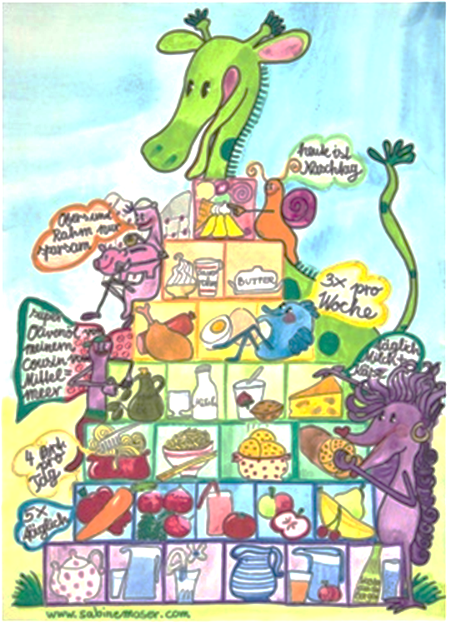
DI | Dinkelnockensuppe  Milchrahmstrudel mit Vanillesauce  Brot mit Aufstrich | A L C  A G  A G
MI | Tiroler Knödelsuppe  Eiernockerl mit grünem Salat  Beerenmilchshake | A C G  A C M  G
DO | Rohkost  Gefüllte Paprika mit Spätzle und Salat  Erdbeercremeschnitte | A C G M
FR | Eiermuschelsuppe  Gebackenes Gemüseallerlei mit Sauce Tartar und Salzkartoffel  Obst | A L  A C G L

8

Änderungen vorbehalten

